**Московский государственный технический**

**университет им. Н.Э. Баумана.**

Факультет «Информатика и управление»

Кафедра «Системы обработки информации и управления»

Курс «Базы данных»

Отчет по лабораторной работе №2

«Проектирование инфологической cхемы БД в нотации Чена. Создание даталогической схемы в СУБД MS ACCESS»

|  |  |  |
| --- | --- | --- |
| Выполнил: |  | Проверил: |
| студент группы ИУ5-35Б |  | преподаватель каф. ИУ5 |
| Коновалов Илья |  | Силантьева Е.Ю. |
| Подпись и дата: |  | Подпись и дата: |

Москва, 2022 г.

**Цель лабораторной работы**

Получить знания о проектировании инфологической схемы БД, получить общее представление о нотациях, изучить нотацию Чена для ручного проектирования инфологической схемы, закрепить практические навыки создания баз данных в пакете MS Access.

**Описание предметной области**

Требуется разработать автоматизированную информационную систему Обработки ДТП.

Каждая обработка содержит информацию об общей сумме ущерба, участниках ДТП, транспорте, участвующем в ДТП, сотруднике ГАИ, оформляющем ДТП и условиях ДТП.

Каждый сотрудник содержит информацию о ФИО сотрудника, фото сотрудника, дне рождения инспектора.

Каждый участник содержит информацию о телефоне участника, дне рождения участника, ФИО участника, номере водительского удостоверения, номере страхового свидетельства, поле и нужде в медицинской помощи.

Каждое дорожно-транспортное происшествие содержит погодные условия, дату и время и транспорт.

Каждый транспорт содержит информацию о сумме ущерба, описании повреждений, цвете, механическое ли ТС, VIN-номер, номер СТС, номер ПТС, количество ДТП, марке автомобиля, модели автомобиля, годе выпуска автомобиля.

**Ограничения предметной области:**

1. ОГРАНИЧЕНИЯ ПО:
   1. Сотрудник не может оформить одно происшествия несколько вызов.
   2. Сотрудник может оформить несколько различных происшествий за один вызов.
   3. Для оформления нового ДТП, сотруднику необходимо завершить текущее оформление.
   4. Центр может работать с несколькими различными происшествиями.
   5. В ДТП не может быть более двух транспортных средств.

**ER-диаграмма в нотации Чена**

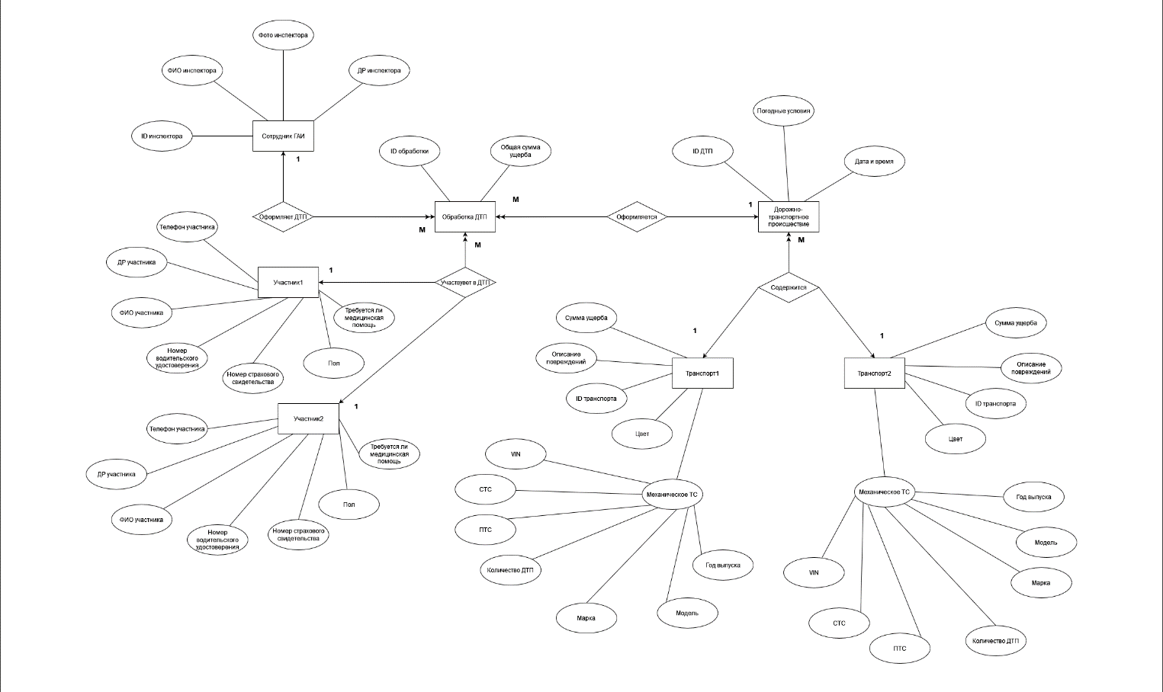

**Даталогическая схема БД**

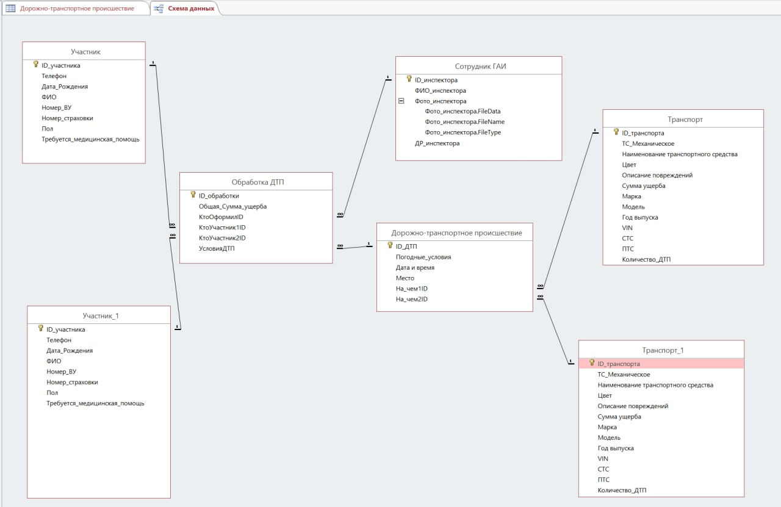

Примеры экземпляров отношений

Таблица Участник:

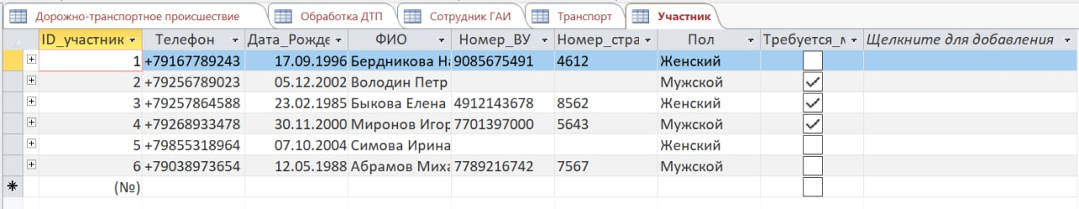

Таблица Транспорт:

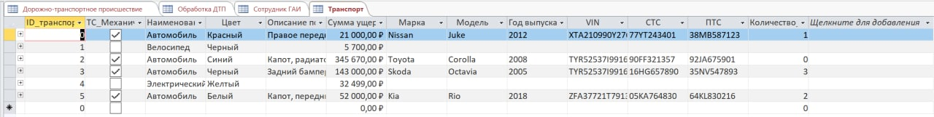

Таблица Сотрудник ГАИ:

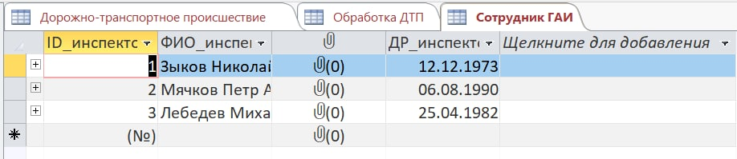

Таблица Обработка ДТП:

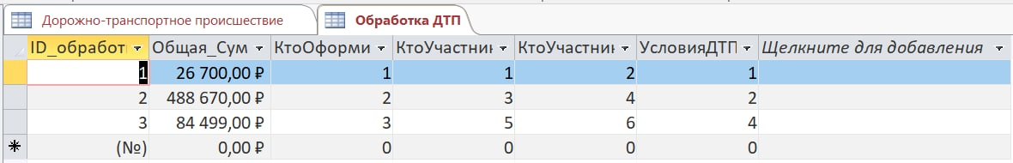

Таблица Дорожно-транспортное происшествие:

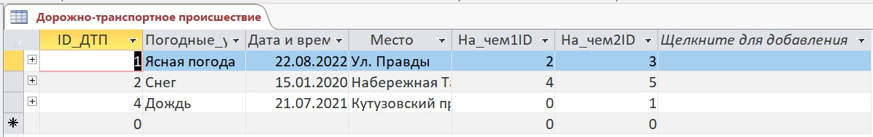

Вывод

В результате лабораторной работы были изучены основы проектирования инфологической схемы БД, получено общее представление о нотациях, изучена нотацию Чена для ручного проектирования инфологической схемы, закреплены практические навыки создания баз данных в пакете MS Access.